
_________________________________________________________________
STRATEGI PENGELOLAAN SAMPAH RUMAH TANGGA DENGAN MODEL SIRKULAR DI WILAYAH PERKOTAAN PURWOKERTO

Purwono¹⁾, Wiwiek Rabiatul Adawiyah ¹⁾, Edy Suyanto ¹⁾

1)Universitas J enderal Soedirman Purwokerto

Abstrak

Perkotaan Purwokerto tahun 2020 menghasilkan sampah 106.845 m3/ hari. Diperlukan upaya pengelolaan yang serius yang berwawasan lingkungan agar sampah tidak menimbulkan dampak negatif terhadap lingkungan dan kesehatan lingkungan. Pemberdayaan skala rumah tangga telah dilakukan oleh Pemerintah Daerah maupun Kelompok Swadaya Masyarakat dalam pengelolaan sampah dengan pendekatan sikular, yaitu sampah dihasilkan dari rumah tangga dikumpulkan , dimanfaatkan atau diadaur ulang. Penelitian ini bertujuan mengetahui implementasi pemberdayaan pengelolaan sampah model sirkular dan strategi pengembangannya skala rumah tangga di perkotaan Purwokerto. Menggunakan metode kualitatif deskriptif dengan pengambilan data purposive sampling . Hasil penelitian menujukan bahwa pengelolaan sampah rumah tangga dengan model sirkular lebih efektif dan efesian karena sampah telah dipilah dan dimanfaatkan dari sumber nya, sampah yang terbuang ke TPA menurun jumlahnya. Strategi pengembangan dihasilkan dari analisis SWOT dengan membandingkan faktor internal dan ekstenal yang mempengaruhi pengelolaan sampah skala rumah tangga di wilayah perkotaan Purwokerto. Strategi yang dihasilkan yaitu optimalisasi peran masyarakat untuk melakukan pengurangan sampah dengan pemanfaatan dan pendaur ulang sampah, pemenuhan sarana penunjang dari Pemerintah Daerah dan pemberdayaan masyarakat terkait pengelolaan sampah model sirkular.

Kata kunci: Pengelolaan sampah berbasis masyarakat, sirkular sampah, SWOT

Abstract

Urban Purwokerto in 2020 produces 106,845 M3/day of waste. Serious management efforts that are environmentally sound are needed so that waste does not have a negative impact on the environment and environmental health. Household-scale empowerment has been carried out by the Regional Government and Non Governmental Organizations in waste management with a circular approach, namely waste generated from households is collected, utilized or recycled. This study aims to determine the implementation of the circular model of waste management empowerment and its development strategy on a household scale in urban Purwokerto. Using descriptive qualitative method with purposive sampling data collection. The results of the study indicate that household waste management with a circular model is more effective and efficient because the waste has been sorted and utilized from its source, the amount of waste that is disposed of in the TPA decreases. The development strategy resulted from a SWOT analysis by comparing internal and external factors that affect household-scale waste management in the urban area of ​​Purwokerto. The resulting strategy is optimizing the role of the community to reduce waste by utilizing and recycling waste, fulfilling supporting facilities from the Regional Government and empowering the community related to the circular model of waste management.
Keywords: Community-based waste management, waste circular, SWOT

- Pendahuluan
Jumlah penduduk Purwokerto pada tahun 2020 sebanyak 229.271 jiwa (BPS 2021), atau sekitar 12,9 % dari total jumlah penduduk Kabupaten Banyumas sebanyak 1.776.918 jiwa. Dengan sebaran di Kecamatan Purwokerto Selatan sebanyak 72.304 jiwa, Kecamatan Purwokerto Barat 52.802 jiwa, Kecamatan Purwokerto Timur 54.585 jiwa dan Kecamatan Purwokerto Utara 49.580 jiwa (BPS, 2021).
https://ejournal.poltekkes-smg.ac.id/ojs/index.php/keslingmas/issue/archive
Jumlah sampah yang dihasilkan oleh penduduk Purwokerto dapat dihitung dengan cara mengkalikan jumlah penduduk dengan koifisien sampah berdasarkan SNI 1995 (DLH, 2017). Tahun 2019 timbulan sampah per hari di Kabupaten Banyumas secara keseluruhan yaitu 608.214 m3/hari, khusus di wilayah Perkotaan Purwokerto 106.845 m³/ hari (DLH, 2020). Tahun 2018, jumlah timbulan sampah sekitar 4.226 m³/hari, sementara yang terangkut ke TPA sebanyak 491,44 m³/hari. Terdapat sampah yang tidak terangkut ke TPA sebesar 3.734,56 m³/hari atau sebesar 88%. Akibat sampah yang tidak terangkut, menimbulkan perilaku masyarakat yang membuang sampah ke sungai, tepi jalan, tepi jembatan atau membakarnya (Tristanti, 2020).
Jumlah sampah yang tinggi dihasilkan di wilayah perkotaan Purwokerto, memerlukan upaya pengelolaan yang serius yang berwawasan lingkungan agar sampah tidak menimbulkan dampak negatif terhadap lingkungan dan kesehatan perkotaan Purwokerto (DLH, 2020). Pengelolaan sampah di Kabupaten Banyumas termasuk Purwokerto telah diupayakan dengan prinsip 3R yaitu prinsip reduce pengurangan sampah, reuse penggunaan ulang sampah dan recycle pendaurulangan sampah, akan tetapi sampah yang dibuang ke TPA (tempat pemrosesan akhir ) masih tinggi (Tristanti, 2020).
Undang-Undang Nomor 32 Tahun 2009 mengamantkan bahwa pemanfaatan sumber daya alam harus memperhatikan keselamatan fungsi lingkungan hidup dan keberlanjutan serta kesejahteraan masyarakat , begitu juga rumusan Undang-Undang Nomor 18 Tahun 2008 tentang Pengelolaan Sampah, ternyata membawa paradigma baru dalam pengelolaan sampah. Sampah menurut UU No. 18 Tahun 2008 diterjemahkan sebagai sisa kegiatan sehari-hari manusia dan/atau proses alam, yang berbentuk padat yang pengelolaannya ditujukan untuk meningkatkan kesehatan masyarakat dan kualitas lingkungan, serta menjadikan sampah sebagai sumber daya (Sidik, 2020).
Sedangkan pengelolaan sampah versi Undang-Undang Republik Indonesia Nomor 18 tahun 2008 tentang pengelolaan sampah, terdapat 2 (dua) kelompok utama dalam hal pengelolaan sampah yaitu pengurangan sampah (waste minimization) dan penanganan sampah (waste handling). Tujuan pengelolaan sampah adalah untuk meningkatkan kesehatan masyarakat dan kualitas lingkungan serta menjadikan sampah sebagai sumber daya. Menurut (Damanhuri, 2019)
Sampah di Purwokerto semakin bertambah dan berkembang sesuai dengan perkembangan atau kemajuan Kota Purwokerto. Komposisi sampah yang dihasilkan di wilayah Banyumas termasuk perkotaan Purwokerto diketahui pada tabel 1.1.
No | Komposisi Sampah | Prosentase (%)
 | Kertas | 11,24
 | Kayu | 0,63
 | Kain | 0,76
 | Karet / Kulit | 0,66
 | Plastik | 26,08
 | Metal / Logam | 2,66
 | Gelas | 3,86
 | Organik | 52,88
 | Lain-lain | 1,23
Sumber : (DLH, 2020)

Bertambahnya sampah di Purwokerto, maka sampah sebagai hasil dari kegiatan manusia akan membErikan tekanan pada lingkungan , termasuk ekstrasi limbah dari sampah (Velenturf and Purnell, 2021). Selama ini upaya pengelolaan sampah di Purwokerto telah dilakukan dengan pengadaan sarana pengelolaan sampah berupa pembangunan TPS 3R di beberapa kelurahan dan inovasi pengelolaan sampah berbasis online “salinmas’ dilakukan oleh pemerintah daerah akan tetapi dirasa hasilnya belum optimal dengan ditunjukan masih banyak sampah yang terbuang ke TPA. Bisa jadi hal ini karena strategi yang diterapkan tidak tepat, maka diperlukan strategi khusus terkait dengan pengelolaan sampah.

- Metode
Penelitian ini menggunakan metode penelitian kualitatif dengan pendekatan deskriptif. Penelitian kualitatif adalah proses eksplorasi dan memahami perilaku individu atau kelompok, terkait permasalahan sosial atau kemanusiaan. Proses penelitian mencakup mengumpulkan data , melalui pertanyaan yang muncul kepada partisipan, analisa secara induktif, membangun data yang parsial dan menginterprestasikan kepada tema yang umum. Kegiatan akhir membuat laporan kedalam struktur yang fleksibel (Creswell, 2018), sedangkan deskriptif adalah mengambarkan situasi atau kegiatan. Metode penelitian yang bertujuan memahami dan keunikan obyek yang diteliti disebut penelitian kualitatif deskriptif (Sugiyono, 2013).
Pengumpulan data menggunakan observasi, dokumentasi, forum group discussion (FGD) , wawancara dengan responden rumah tangga dan wawancara mendalam dengan, Kelompok Swadaya Masyarakat (KSM), Fasilitator serta Dinas Lingkungan Hidup Kabupaten. Analisis data menggunakan analisis data interaktif Miles and Huberman. Analisis data ini dilakukan secara interaktif dan berlangsung secara terus menerus sampai tuntas, sehingga datanya jenuh (Miles and Huberman, 2014). Penyususnan model pngelolaan sampah berbasis sirkular menggunakan analisis SWOT.
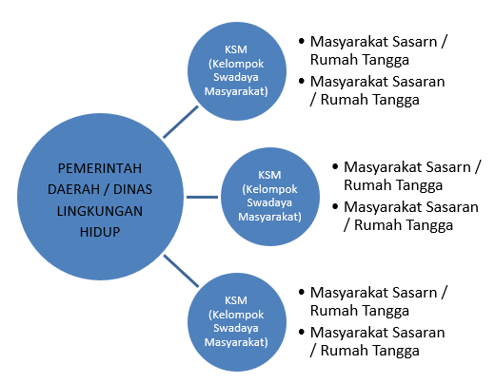
- Hasil dan Pembahasan
Wilayah perkotaan Purwokerto merupakan daerah yang mempunyai karakteristik perkotaan dan berbeda dengan desa, secara administrasi perkotaan Purwokerto terdiri dari Kecamatan Purwokerto Utara, Kecamatan Purwokerto Selatan, Kecamatan Timur dan Kecamatan Purwokerto Barat dengan jumlah 27 Kelurahan. Kota Purwokerto merupakan Ibukota Kabupaten Banyumas.
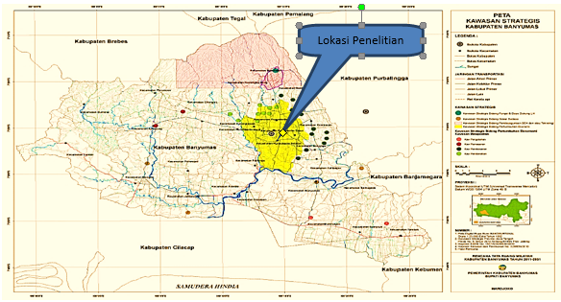
Sampel informan diambil dari empat kecamatan diwilayah perkotaan Purwokerto dalam satu RT satu kelurahan , lokasi penelitian dapat dilihat pada gambar berikut dibawah ini.

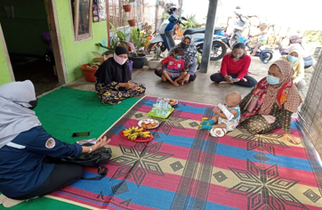
Gambar 1. : Peta Lokasi Penelitian

Sampah adalah sisa kegiatan sehari-hari dari manusia atau alam yang berbentuk padat (Damanhuri, 2019), sdangkan menurut Tchobanoglous (2020) sampah merupakan limbah yang timbul dari aktivitas manusia dan hewan sebagai materi yang dibuang atau tidak diinginkan. Menurut UU No. 18 Tahun 2008 sampah dibagi menjadi tiga yaitu, sampah rumah tangga, sampah sejenis sampah rumah tangga dan sampah spesifik (Damanhuri, 2019).
Sitem pemberdayaan pengelolaan sampah rumah tangga di perkotaan Purwokerto dilakukan oleh berbagi pihak dan berjenjang dari Pemerintah Daerah Kabupaten Banyumas hal ini Bupati melalui Dinas Lingkungan Hidup , ke Para Camat, Lurah dan kepada Kelompok Swadaya Masyarakat (KSM) pengelola sampah di masing-masing keluaran yang terakhir pemberdayaan kepada masyarakat atau rumah tangga.
Berdasarkan informan yang didapatkan dari hasil penelitian dari empat wilayah kecamatan perkotaan Purwokerto secara hirarkis pemberdayaan pengelolaan sampah rumah tangga dilakukan secara berjenjang, terlihat pada gambar dibawah ini.

Gambar 2. Bagan hirakis pemberdayaan pengelolaan sampah rumah tangga di perkotaan Purwokerto.

Pemberdayaan msayarakat dalam pengelolaan sampah rumah tangga di wilayah perkotaan Purwokerto dimulai dari sosialisasi dan pemberian pemahaman mengenai visi misi serta komitmen dari Bupati Banyumas mewujudkan Kabupaten Banyumas yang bersih sehat dan pembangunan berwawasan lingkungan. Seterusnya berjenjang dari dinas terkait yaitu Dinas Lingkungan Hidup Kabupaten Banyumas ke Kelurahan, KSM dan masyarakat langsung dengan tenaga pendamping masyarakat atau disebut fasilitator.
Gambar 3. Pemberdayaan masyarakat langsung ke masyaraat

Kebijakan pengelolaan sampah dituangkan dalam bentuk program dan penyediaan dana yang tertuang dalam Peraturan Bupati Banyumas Nomor 45 Tahun 2018 tentang Kebijakan Pengelolaan Sampah Rumah Tangga dan Sejenis Sampah Rumah Tangga. Selanjutnya program pemberdayaan masyarakat dalam pengelolaan sampah diimplemntasikan oleh dinas teknis yaitu Dinas Lingkungan Hidup Kabupaten Banyumas dengan berbagai kegiatan tugas pokok fungsinya yaitu :
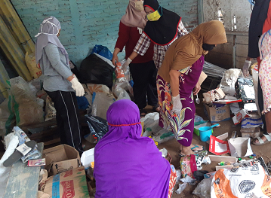
      - Sosialisasi dan Pelatihan terkait pengelolaan sampah rumah tangga bagi masyarakat perkotaan Purwokerto;
      - Pembentukan Kelompok Swadaya Masyarakat (KSM) pengelola sampah di setiap kelurahan wilayah perkotaan Purwokerto sebagai opeartor pengelolaan sampah ditingkat masyarakat;
      - Penyediaan sarana prasaran pengelolaan sampah berupa Pusat Daur Ulang Sampah (PDU) atau Tempat Pengelolaan Sampah Terpadu 3R (TPS3R) disetiap kelurahan yang nantinya dioperasionalkan oleh KSM setempat;
      - Pedoman dan prosedur (SOP) pengelolaan sampah rumah tangga dengan pendekatan model sirkular.
Model pengelolaan sampah rumah tangga sirkular yang dilakukan langsung oleh masyarakat wilayah perkotaan Purwokerto yaitu melakukan pemilahan dan pengumpulan langsung dari rumah. Sampah dipilah menjadi dua kategori yaitu sampah organik dan sampah anorganik.
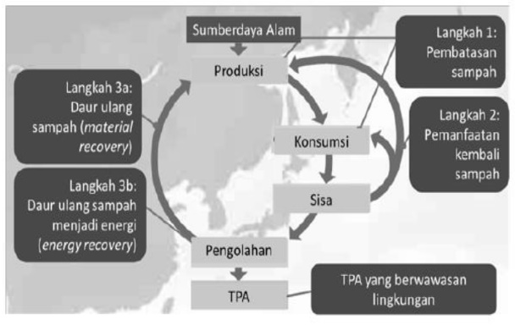
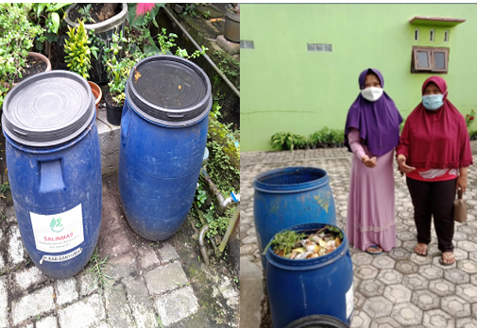
Sampah organik yang dikumpulkan di jual melalui aplikasi yang disedikaan oleh Pemerintah Daerah Kabupaten Banyumas yaitu “SALINMAS” (Widiyanto and Yuniarno 2020), Salinmas akronim dari Sampah Online Banyumas. Sampah organik yang dibeli oleh Pemda melalui aplikasi salinmas dijadikan bahan baku pakan ternak maggot BSF. Aktivitas warga dalam melakukan pengumpulan sampah organik untuk dijual ke pemda melalui aplikasi dapat dapat dilihat pada foto dibawah ini.
Gambar 4. Foto aktivitas warga mengumpulkan sampah organik untuk dijual melalui aplikasi salinmas

Sedangkan sampah anorganik yang dikumpulkan dijual langsung ke bagkul rongsok atau ditabung melalui bank sampah yang nantinya dijual kepengepul dan akhirnya dijadikan bahan baku industri daur ulang. Aktivitas pengumpulan sampah organik melalui bank sampah dapat dilihat pada foto dibawah ini.
Gambar 5. Pemilahan sampah dan pengumpulan sampah anorganik di Bank Sampah di Kelurahan Tanjung Purwokerto Selatan

Memanfaatkan, mendaurulang sampah merupakan dasar prinsip dari model sirkular penggelolaan sampah. Praktik circular secara general yaitu restorasi dan regenerasi, restosi lebih kepada upaya daur ulang sedangkan regenerasi lebih pada aspek pembatasan penggunaan sumber daya material dan guna ulang suatu produk setelah tidak digunakan (Morseletto, 2020). Prinsip pengelolaan sampah model sirkular dapat dilihat pada bagan berikut ini.
Gambar 6. Bagan prinsip sirkular dalam pengelolaan sampah.

Pengelolaan sampah model sirkular bertujuan untuk mengurangi volume sampah yang dihasilkan, mengubahnya menjadi sumber daya, terkait efisiensi dalam hal pengurangan, penggunaan kembali, dan daur ulang sampah (Salguero-Puerta et al., 2019).
Keberhasilan pengelolaan sampah rumah tangga di wilayah perkotaan Purwokerto tidak terlepas dari strategi yang diterapkan. Perumusan strategi pengelolaan sampah model sirkular ini mengunakan analisis SWOT (Strength, Weakness, Opportunity, and Threat) (Arda, Andriany, and Manurung 2020). Analisis SWOT yang terdiri dari analisis internal dan eksternal, digunakan untuk menentukan dan menganalisa strategi dimaksud, karena faktor-faktor internal dan eksternal saling mempengaruhi (Rangkuti 2016).
Untuk dapat menyusun strategi pengelolaan sampah rumah tangga di wilayah perkotaan Purwokerto, berikut ini adalah tabel identifikasi analisis SWOT yang terbagi atas faktor internal (Strength dan Weakness) dan faktor eksternal (Opportunity dan Threats) (Posmaningsih; 2016). Berdasrkan hasil angket yang diisi oleh informan nilai faktor dan internal dapat dilihat pada tabel sebagai berikut.

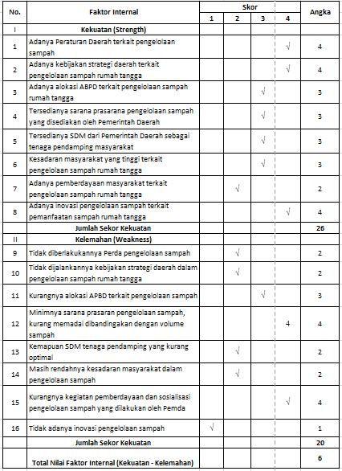
Gambar 7. Tabel nilai faktor internal

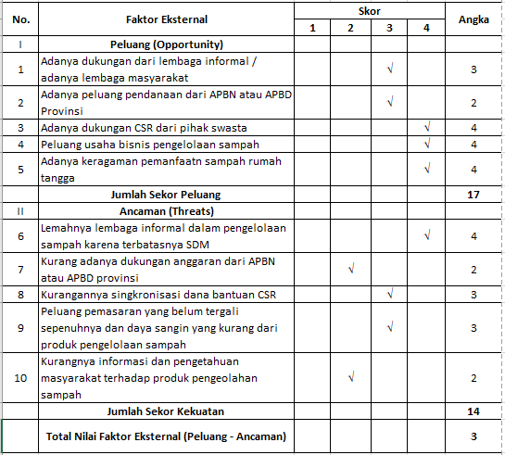
Gambar 8. Tabel skor faktor eksternal
Berdesarkan hasil perhitungan tabel faktor internal dan eksternal, didapat nilai 6 untuk faktor internal dan nilai 3 untuk faktor eksternal, maka strategi dimungkinkan dalam kuadran SO. Strategi SWOT dapat dilihat dalam analisis quadran (Arda et al. 2020).
Faktor internal dan eksternal strategi pengelolaan sampah model sirkular di wilayah perkotaan Purwokerto ditampilkan pada kuadran analisis SWOT sebagai berikut :

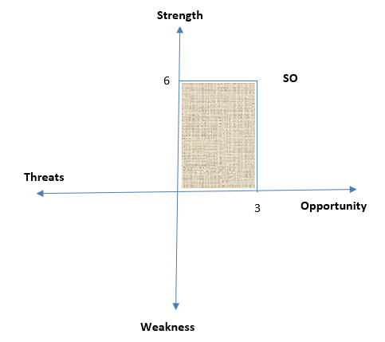
Gambar 9. Kuadran analisis SWOT pengelolaan sampah

Hasil analisis kuadran SWOT diperoleh posisi pada kordinat pada kuadran I. Posisi pada kuadran pertama menujukan seuatu kekuatan dan peluang yang tinggi sehingga strategi yang digunakan lebih agresif (Ardiany, Citraningtyas, and Mpila 2020). Strategi agresif seperti meningkatkan kemampuan masyarakat dalam pengelololaan sampah rumah tangga dan kemampuan peneyediaan sarana prasarana pengelolaan sampah oleh Pemerintah Daerah Kabupaten Banyumas.
Penentuan strategi pengembangan dari hasil analisis SWOT kuadran menggunakan tabel martik IFAS – EFAS (Rangkuti 2016).
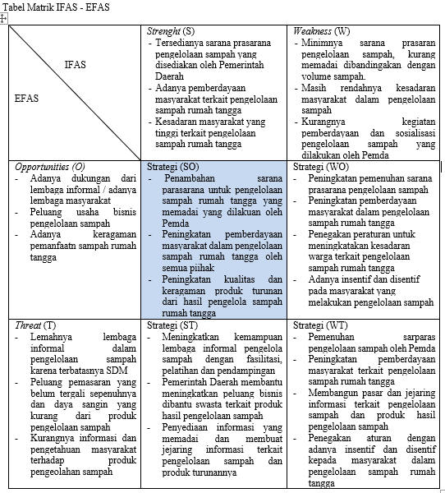
Gambar 10. Matrik IFAS EFAS analisis SWOT
- Simpulan dan Saran
Simpulan
Berdasarkan hasil penelitan yang telah dilakukan peneliti dapat ditarik beberapa kesimpulan sebagai berikut :
      - Pemberdayaan masyarakat terkait pengelolaan sampah rumah tangga dilakukan oleh semua pihak dan secara berjenjang mulai dilakukan oleh Bupati Banyumas kepada Dinas Lingkungan Hidup beserta jajarannya termasuk Camat dan Lurah di wilayah perkotaan Purwokerto, dan selanjutnya dari Dinas Lingkungan Hidup melakukan pemberdayaan kepada Kelompok Swadaya Masyarakat (KSM) dan terakhir dari KSM kepada masyarakat rumah tangga didampingi oleh fasilitator atau tenaga pendamping dari Dinas Lingkungan Hidup;
      - Implementasi pengelolaan sampah rumah tangga dengan model sirkular telah dilakukan di wilayah perkotaan Purwokerto dengan memilah sampah menjadi sampah organik dan sampah anorganik dari rumah tangga. Sampah organik yang terkumpul dijual melalui aplikasi salinmas, sedangkan sampah anorganik dikumpulkan di bank sampah.
      - Strategi pengembangan pemberdayaan masyarakat dalam pengelolaan sampah rumah tangga model sirkular dari analisis SWOT menggunakan strategi SO, yaitu dengan peningkatan pemenuhan sarana prasarana pengelolaan sampah rumah tangga oleh Pemerintah Daerah, optimalisasi pemberdayaan masyarakat dalam pengelolaan sampah rumah tangga dan penyediaan pangsar dan jejaring informasi terkait produk hasil dari pengelolaan sampah rumah tangga.

Saran
Agar program pengelolaan sampah rumah tangga dengan model sirkular berjalan optimal maka kami memberikan saran sebagai berikut :
            - Perlu adanya komitmen yang kuat dari berbagai pihak khususnya pimpinan tertinggi di Kabupaten Banyumas;
            - Pelunya singkronisasi dan kerjasama yang baik dari pemerintah, swasta dan lembaga kemasyarakatan dalam upaya pengelolaan sampah rumah tangga yang berorientasi kepada kesejahteraan masyarakat;
            - Adanya penegakan hukum yang tegas bagi siapapun yang melanggar peraturan dalam pengelolaan sampah dan perlu insentif kepada masyarakat yang telah melakukan pengelolaan sampahnya secara baik.

- Daftar Pustaka
Arda, Mutia, Dewi Andriany, and Yayuk Hayulina Manurung. 2020. “Analisis SWOT Dalam Menentukan Strategi Pengelolaan Sampah Rumah Tangga Kota Medan.” Prosiding Konferensi Nasional Ekonomi Manajemen Dan Akuntansi (KNEMA) Journal Homepage: Https://Jurnal.Umj.Ac.Id/Index.Php/KNEMA/ ISSN: 2776-1177 (Media Online) 1177.

Ardiany, Wahyu Mila, Gayatri Citraningtyas, and Deby A. Mpila. 2020. “Strategi Pengembangan Instalasi Farmasi Rsud Datoe Binangkang Di Kabupaten Bolaang Mongondow Menggunakan Analisis Swot.” PHARMACON– PROGRAM STUDI FARMASI, FMIPA, UNIVERSITAS SAM RATULANGI, Volume 9 Nomor 3 Agustus 2020 9:390–96.

BPS, Kabupaten Banyumas. 2021. Kabupaten Banyumas Dalam Angka 2021.

Creswell, John W. 2018. Research Design: Qualitative, Quantitative, and Mixed Methods Approaches. 5th ed. edited by D. C. Felts. London: SAGE.

Damanhuri, Enri dan Tri Padmi. 2019. Pengelolaan Sampah Terpadu. II. Bandung: ITB Press.

DLH, Kabupaten Banyumas. 2017. Laporan Periodik Sampah Harian Kabupaten Banyumas Tahun 2017 DINAS LINGKUNGAN HIDUP.

DLH, Kabupaten Banyumas. 2020. Laporan Utama Dokumen Informasi Kinerja Pengelolaan Lingkungan Hidup Daerah (DIKPLHD) Kabupaten Banyumas Tahun 2019.

Miles, Matthew B. 2014. Qualitative Data Analysis A Methodes Sourcebook. 3rd ed. edited by L. Barrett. New Delhi: SAGE Puublications.

Morseletto, Piero. 2020. “Restorative and Regenerative: Exploring the Concepts in the Circular Economy.” Journal of Industrial Ecology 24(4):763–73. doi: 10.1111/jiec.12987.

Posmaningsih, Dewa Ayu A. 2016. “Faktor-Faktor Yang Mempengaruhi Partisipasi Masyarakat Dalam Pengelolaan Sampah Padat Di Denpasar Timur.” Jurnal Skala Husada Volume 13 Nomor 1 April 2016 : 59 - 71 13:59–71.

Rangkuti, Freddy. 2016. Teknik Membedah Kasus Bisnis Analisis Swot. 22nd ed. Jakarta: Kompas Gramedia.

Salguero-Puerta, Lucía, Juan Carlos Leyva-Díaz, Francisco Joaquín Cortés-García, and Valentín Molina-Moreno. 2019. “Sustainability Indicators Concerning Waste Management for Implementation of the Circular Economy Model on the University of Lome (Togo) Campus.” International Journal of Environmental Research and Public Health 16(12). doi: 10.3390/ijerph16122234.

Sidik, Ujang Solihin dan Teddy Setya Mahendra. 2020. Peningkatan Kapasitas Pemerintah Daerah Dalam Pengelolaan Sampah Melalui Implementasi Pengurangan Dan Penanganan Sampah. Jakarta.

Sugiyono. 2013. Metode Penelitian Kuantitatif, Kualitatif Dan R&D. 19th ed. Bandung: CV. ALFABETA.

Tchobanoglous, George and Frank Kreith. 2020. Handbook of Solid Waste Management. 2nd ed. McGraw-Hill.

Tristanti, Yuni. 2020. “Dinamika Pengelolaan Sampah Di Kabupaten Banyumas (Studi Kasus Sistem Hanggar).” Universitas Jenderal Soedirman.

Velenturf, Anne P. M., and Phil Purnell. 2021. “Principles for a Sustainable Circular Economy.” Sustainable Production and Consumption 27:1437–57. doi: 10.1016/j.spc.2021.02.018.

Widiyanto, Agnes Fitria, and Saudin Yuniarno. 2020. “Aplikasi Teknologi Model Pengelolaan Sampah Berbasis Online Melalui Salinmas (Sampah Online Banyumas) Sebagai Upaya Penanganan Darurat Sampah.” Prosiding Seminar Nasional Dan Call for Papers ”Pengembangan Sumber Daya Perdesaan Dan Kearifan Lokal Berkelanjutan X” 6-7 Oktober 2020 Purwokerto ISBN 978-602-1643-65-5 124–31.

